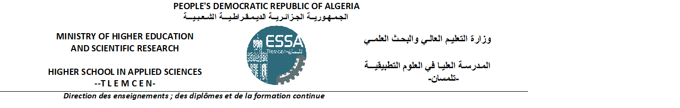
PLANNING DES EXAMENS DU SECOND CYCLE
Premier semestre-2021/2022
5èmeannée (Filière : Electrotechnique Option : Energie et environnement)
VAGUE 01 : DU 29-01 AU 03-02-2022

Jours  Horaire | Dimanche  30/01/2022 | Lundi  31/01/2022 | Mardi  01/02/2022 | Mercredi  02/02/2022 | Jeudi  03/02/2022 | Samedi  05/02/2022
8^{h}30-10^{h}00 | Modélisation et contrôle des actionneurs électriques  A.KERBOUA | Energies renouvelables 4 (Stockage de l’énergie)  D.KHERBOUCHE | Réseaux et transport de l’électricité  S.CHEKROUN | Propriété intellectuelle  N.KLOUCHE | Nouvelles tendances en recherche - Formation complémentaire  (Master)  S.M.KHEFIF | Electrotechnique  Avancée  Formation complémentaire (Master)  I.BOUSMAHA
10^{h}30-12^{h}00 | Modélisation techno-économique  A.CHIALI | Efficacité énergétique  M.BOUCHAOUR | Réseaux intelligents (Smart Grids)  I.BOUSMAHA | Séminaires 2  F.BOUKLI | Outils de simulation pour les EN  Formation complémentaire  (Master)  La.MERAD
Salle | Salle 07 | Salle 07 | Salle 07 | Salle 07 | Salle 07 | Salle 07

